Муниципальное учреждение дополнительного образования
«Центр эстетического воспитания детей»
города Саранска Республики Мордовия

Беседа на тему:

«Национальная галерея искусства»

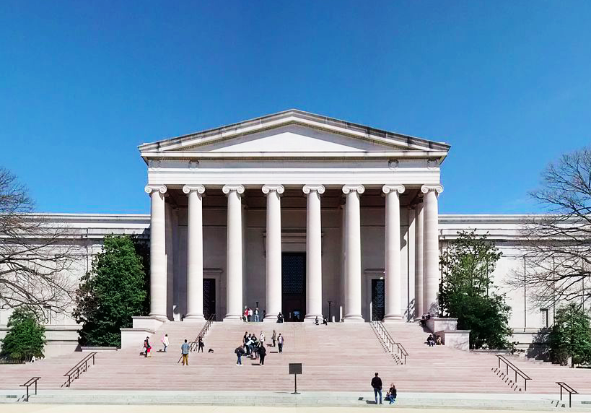

подготовила
педагог дополнительного образования
Калиниченко Татьяна Александровна

г. Саранск
2023
Беседа
Национальная галерея искусства (англ. National Gallery of Art) — художественный музей в Вашингтоне (США) в парке Национальная аллея (англ. National Mall). В галерее собрана одна из лучших коллекций искусства в мире. В экспозиции представлены произведения искусства европейских и американских мастеров: картины, скульптуры, рисунки, фотографии, графика,предметы декоративно-прикладного искусства. Входит в десятку самых посещаемых художественных музеев мира.
Коллекция насчитывает около 1200 картин (особенно широко представлены полотна итальянских, французских и американских мастеров), одно из лучших в мире собраний живописи итальянского Возрождения, произведения голландского и испанского барокко. Правительством США галерее были переданы 20 тыс. рисунков и акварелей, изображающих историю американских ремёсел и народного искусства.
Галерея основана в 1937 году Конгрессом США на основе крупных частных коллекций Эндрю Уильяма Меллона (также выделил 10 млн долларов США на строительство здания), Лессинга Дж. Розенвальда, Сэмуэла Генри Кресса и более чем 2000 скульптур, картин, предметов декоративного искусства и фарфоровых изделий из коллекции Джозефа Уайденера, а также других коллекционеров. Здание галереи было построено в 1941 году по проекту архитектора Дж. Р. Поупа в неоклассическом стиле
История
С 1920-х годов финансист и коллекционер Эндрю Мэллон начал собирать коллекцию картин и скульптур ранних мастеров с намерением создать в стране национальную художественную галерею. Ядро коллекции составили проданные советской властью шедевры Эрмитажа. После его смерти Конгресс 24 марта 1937 года в совместном постановлении обеих палат принял коллекцию и денежные средства и одобрил создание галереи
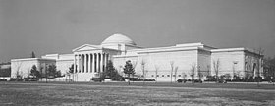
Западное здание вскоре после строительства

Созданное архитектором Джоном Расселом Поупом, здание галереи было закончено в 1941 году и открыто президентом Франклином Д. Рузвельтом 17 марта 1941 года. В то время это было самым большим в мире сооружением из мрамора. Музей находится на месте бывшей железнодорожной станции 6-й улицы, известной тем, что в 1881 году там был смертельно ранен американский президент Джеймс Гарфилд.
Как предполагал Меллон, создание Национальной галереи способствовало передаче в его фонды значительных собраний художественных ценностей других частных коллекционеров. В число жертвователей входят Пол Меллон, Сэмуэл Кресс, Раш Кресс (англ. Rush H. Kress), Эйлса Меллон-Брюс, Честер Дейл, Джозеф Уайденер, Лессинг Дж. Розенвальд, Эдгар Уильям (англ. Edgar William) и Бернис Крайслер Гарбиш (англ. Bernice Chrysler Garbisch).
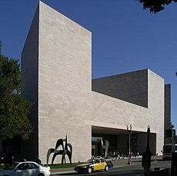
Восточное здание

Восточное здание галереи было построено в 1970-е года на большей части оставшихся земель, зарезервированных резолюцией Конгресса, на средства детей Меллона — Пола Меллона и Эйлсы Меллон-Брюс. Строительство здания было закончено в 1978 году (архитектор Ио Мин Пей) и открыто 1 июня того же года президентом Джимми Картером. В новом помещении располагались коллекции современных картин, рисунков, скульптур и эстампов, а также учебные и исследовательские центры и помещения. Дизайн здания в 1981 году был отмечен почётной наградой Американского института архитекторов (англ. American Institute of Architects).
Последнее дополнение к комплексу — сад скульптур (англ. Sculpture Garden) — открыто для публики 23 мая 1999 года. В нём находится открытая экспозиция современной скульптуры.
Здания
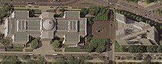
Спутниковый снимок зданий

Галерее принадлежат два здания, восточное здание (англ. East Building) и западное здание (англ. West Building), соединённые просторным подземным переходом. Западное здание (архитектор Д. Р. Поуп) построено в неоклассическом стиле с гигантским портиком с колоннами и массивным куполом, напоминающее Пантеон (также как и другое здание Поупа — Мемориал Джефферсону в Вашингтоне), кроме симметричных крыльев здания. Восточное здание (архитектор И. М. Пей) — строго геометрическое в сравнении с классицизмом западного здания. Сверху оно выглядит как соединённые друг с другом призмы.
Коллекция
В западном здании находится богатая коллекция картин и скульптур европейских мастеров со времён Средневековья до конца XIX века, а также работы американских живописцев до XX века. Шедевры коллекции включают произведения Я. Вермеера, Рембрандта, К. Моне, В. Ван Гога, Леонардо да Винчи.
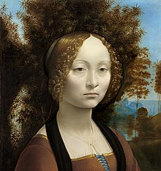
Джиневра Бенчи кисти Леонардо да Винчи — один из шедевров галереи

В восточном здании собраны произведения современного искусства (с конца XIX века), в том числе работы П. Пикассо, А. Матисса, Д. Поллока, Энди Уорхола, Р. Лихтенштейна, А. Колдера. В здании помимо собрания располагаются главные офисы галереи, исследовательские лаборатории и центр по специальным исследованиям изобразительного искусства (англ. Center for the Advanced Study in the Visual Arts, CASVA).
К западу от западного здания, по пересечению 7-й улицы, расположен сад скульптур. В центре сада площадью 25 тыс. м² работает большой фонтан (зимой используется как каток), по периметру окружённый каменными сиденьями. Вокруг него установлены скульптуры таких мастеров, как Х. Миро, Л. Буржуа, Э. Гимар.В 2014 году в Национальную галерею поступили 17000 произведений из обанкротившейся галереи Коркорана. Среди них работы Делакруа, Дега, Гейнсборо, Моне, Пикассо и всех выдающихся американских художников.
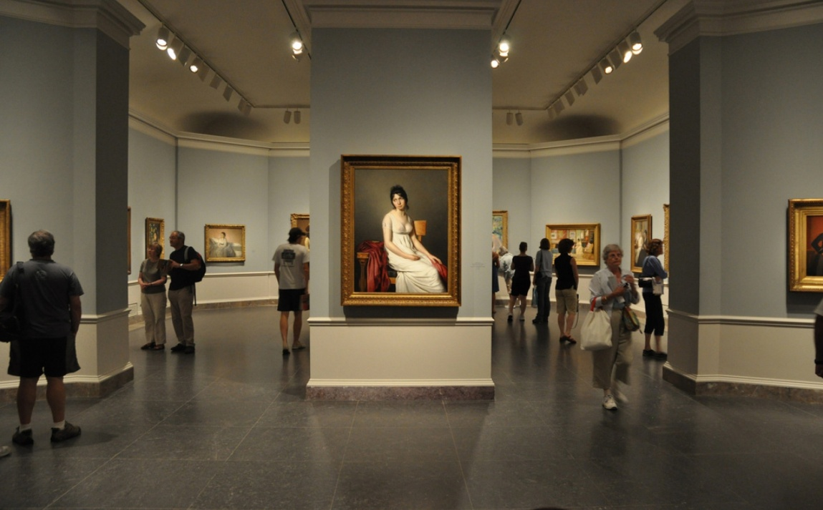

Итальянский художник Джованни Беллини
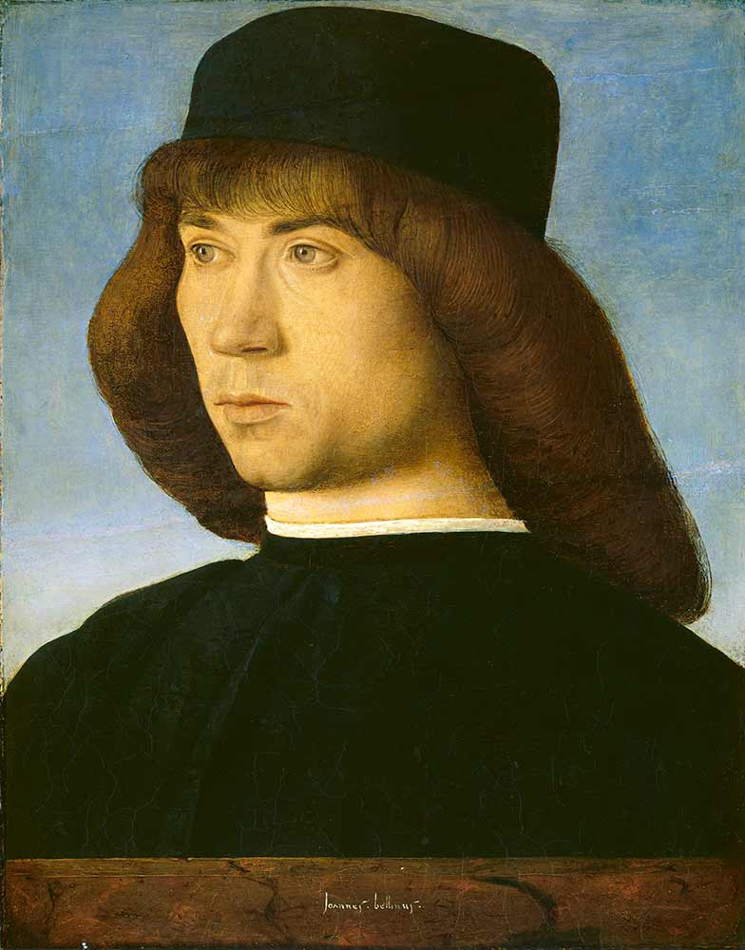

Гог, Винсент ван – Автопортрет

